Web application

ERP

**Takatoukité**

Développeurs :

Cyril Blondy

Sébastien Merliere Vanhoeke

# Présentation métier : Support

L’entreprise Takatoukité, spécialisée dans l’offre de services d’hébergement web a récemment décider d’intégrer un ERP. Depuis, les demandes d’intervention au service support de l’entreprise à subit une augmentation soudaine.  
 Les employés en charge du support doivent prendre en charge les demandes d’aide ainsi de gérer les incidents recenser par des clients ou par des employés d’autres service de l’entreprise. Pour réaliser leur travail dans de meilleures conditions, ils ont besoin d’un système de suivi des interventions.

# Analyse du besoin

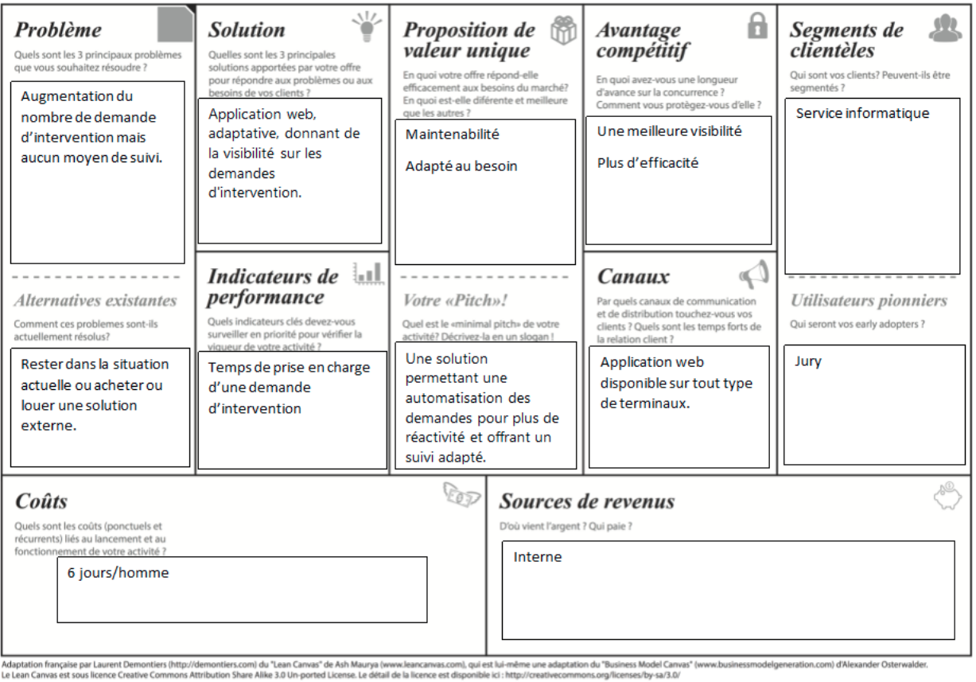

# Fonctionnalités attendues

A la demande de la direction, les fonctionnalités suivantes devront apparaître dans la solution finale :

* Vue en liste
* Filtre
* Tri
* Vue détaillée
* Ajouter une intervention
* Édition
* Édition rapide
* Supprimer une intervention
* Pagination
* Moteur de recherche

# Choix techniques

L’affichage se faisant dans une page web, nous utiliserons HTML et CSS afin de le mettre en place. Ceux-ci étant simples et rapides à déployer dans le cas qui nous intéresse.

Afin d’enregistrer les informations, durant la première phase du projet, nous avons choisi d’utiliser des fichiers dans lesquels seront enregistrés des JSON afin d’avoir un accès rapide à l’information, et ne nécessitant aucune configuration particulière (contrairement à une base de données par exemple.

Le JavaScript permettant de récupérer ces informations nativement de façon structurée sera employé pour la gestion des fichiers, mais sera également être employé dans le cadre de fonctionnalités qui dépasse le domaine de l’affichage.

# Backlog produit

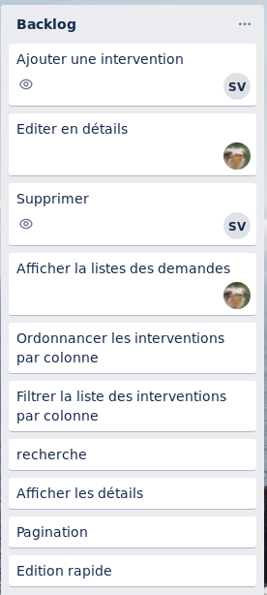

* Vue en liste :

Afficher la liste des demandes d’interventions sous la forme d’un tableau.

* Filtre :

Filtrer la liste des interventions par colonne.

* Tri :

Ordonnancer les interventions par colonne.

* Vue détaillée :

Afficher les détails d’une intervention donnée.

* Ajouter une intervention.
* Édition :

Editer en détails une intervention.

* Édition rapide :

Editer rapidement les informations principales d’une intervention.

* Supprimer une intervention
* Pagination :

Le nombre d’interventions étant important il faudrait pouvoir paginer les résultats.

* Moteur de recherche :

Rechercher de manière globale n’importe quel mot clé relatif à une intervention.

Chaque intervention est composée de :

* + Un numéro d’identification unique,
  + Une date de création,
  + Le nom de la personne qui a créé le ticket,
  + Le nom de la personne qui prend en charge le ticket,
  + Un titre,
  + Une description détaillée du problème,
  + Une date de prise en charge,
  + Une date de clôture.

# Délai / Budget

# Délais / Budget

L’équipe dispose de trois jours pour fournir le Proof Of Concept. Deux hommes seront mobilisés pendant cette période.

Par contre, en ce qui concerne l’hébergement, le coût de celui-ci sera inclus dans les charges fixes de l’entreprise, puisque l’hébergement proposé est suffisant au regard de la solution finale. En effet, une externalisation de ce service n’apporterait aucun avantage et coûterait forcément plus cher.

|  |  |  |  |
| --- | --- | --- | --- |
|  | Coût unitaire | Quantité | Total |
| Jours homme  (Salaire moyen : 1500 € net par mois) | 75 € | 6 | 450 € |

# Bilan